ПОДГОТОВКА ФУНДАМЕНТА ДЛЯ УСТАНОВКИ ШЛАГБАУМА

Для того чтобы обеспечить длительную работоспособность шлагбаума необходимо обеспечить бетонное основание для достаточно надежного закрепления тумбы шлагбаума, ведь поверхность, куда устанавливается сам шлагбаум должна быть прочной и ровной.

Чтобы подготовить фундамент, необходимо выполнить следующие действия:

1. Сделать в соответствии с размерами фундаменты выемку в грунте. Если же климатические условия трудные, а почка слабая и подтопляема, то размер полученной ямы должен соответствовать глубине промерзания, чтобы в будущем избежать пучения почвы при заморозках. В центральных регионах РФ такая глубина будет достигать 1200 – 1400 мм. Хотя даже при увеличенном фундаменте возможно выдавливание грунта с помощью касательных сил морозного пучения. Само основание фундамента должно быть сделано уширенным в своеобразном виде площадки-анкера, которая не позволит вытащить фундамент из земли даже при отрицательном воздействии.

2. Дно полученного углубления необходимо засыпать песком на 15 – 20 см и тщательно утрамбовать с дальнейшей проливкой. Такие обязательные процедуры обеспечат равномерность осадки подушки во время последующей эксплуатации.

3. Далее нужно изготовить. Из арматуры диаметром не менее 10 мм сварить решетку с ячейкой в 250 мм и опустить ее в деревянную опалубку. В центре самой опалубки нужно вывести трубу для проводки.

4. После этого необходимо подготовить кабельные каналы для самой электропроводки. Для этого нужно подготовить в зависимости от модификации опорную пластину, затем вставить шпильки закладных болтов в имеющиеся отверстия и закрепить их.

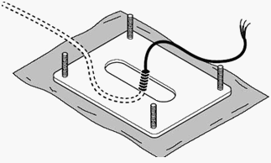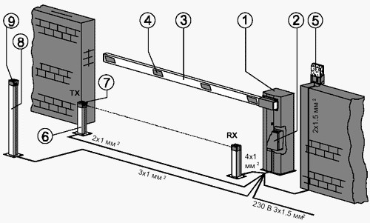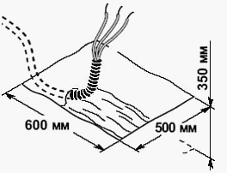

5. Теперь нужно залить опалубку бетоном, который укладывается слоями и уплотняется штыкованием. Для того, чтобы результат был более качественным, процесс бетонирования не стоит прерывать, либо же осуществлять с небольшими перерывами укладывание слоев не более суток.
6. Утопив закладные болты в бетонную смесь, устанавливают опорную пластину, которая должна быть вровень окружающей поверхности.

После того, как через 2 – 4 суток бетон застынет, необходимо произвести установку шлагбаума в соответствии с инструкцией по монтажу.

Особое внимание следует обратить на то, что полностью избежать отрицательного воздействия на почву сил морозного пучения не всегда получается только за счет увеличения самой глубины заложения ниже уровня промерзания. За счет касательных сил пучения может быть выдавлен даже увеличенный фундамент, поэтому его основание нужно делать в виде площадки-анкера, которая в будущем не позволит вытащить фундамент при морозном пучении из земли.

Бетонирование при этом должно быть непрерывным или же с небольшими перерывами между укладки слоев бетона. Сам бетон необходимо штыковать для уплотнения и тщательно контролировать состояние опалубки

Приемная опора, стойка шлагбаума и стойки, предназначенные под фотоэлементы должны устанавливаться на жесткую и крепкую поверхность, в которую предварительно зафиксированы анкерные болты. Если же поверхность не достаточно надежна, то основание 60х60см нужно забетонировать на определенную глубину.

Подводка кабелей

Подводка кабелей производится через пластиковую или металлическую трубу. Труба должна выступать над уровнем земли не менее чем на 200 мм. Длина кабелей, выступающих из трубы не менее 500 миллиметров, как показано на рисунке.

